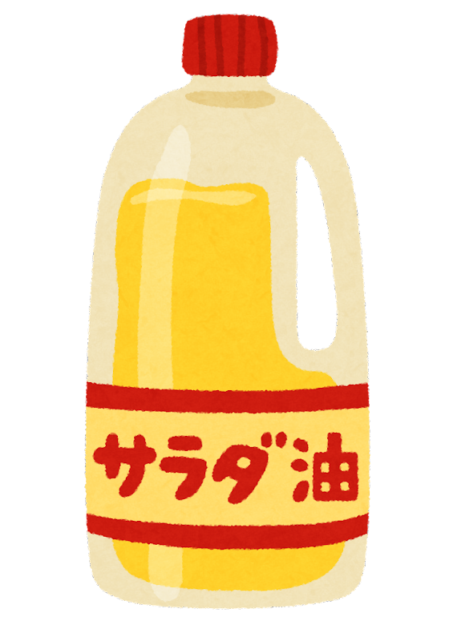
物価高騰が国民生活に大打撃を与えています。
世界各国の物価高騰対策
消費税減税で負担を軽減

世界では日本の消費税にあたる付加価値税の減税に踏み出しています。エネルギーや食料品に係る付加価値税の減税策を実施し、低所得者やコロナで疲弊した経済の活性化を図っています。

物価はさらに高騰すると見込まれ、「生活必需品の価格抑制につながる軽減税率の引き下げが効果的」（第一生命経済研究所）など専門家も消費税減税の必要性を指摘しています。
ウクライナ危機を口実にした軍拡論は危険
兵器ではなく教育や社会保障に税金回せ
税率引き下げが効果的
エコノミストも指摘
軍事費を倍増すると
日本ではウクライナ危機を口実に「敵基地攻撃能力」の保有や「核共有論」など、戦争への道を開く危険な議論が行われています。自民党は現在5兆円を超える軍事費を2倍に引き上げる提言を政府に出しました。
日本が米国から購入したF35戦闘機1機分の予算で、認可保育所９０カ所を新設できます。軍事費ではなく教育や社会保障など、暮らしを豊かにするために税金を回すことを求めましょう。
F35戦闘機１機分で
認可保育所９０カ所新設できる
政府はウクライナ危機を口実に「軍事対軍事」の対応を煽るのではなく、憲法９条を生かして戦争を避けるための平和外交に力を尽くすべきです。軍事費ではなく、暮らしや営業に税金を回せ！の声をご一緒に上げましょう。
消費税廃止各界連絡会

東京都豊島区目白2-36-13
全商連内
電話03（3987）4391
FAX 03（3988）0820

